YABANCI UYRUKLU ÖĞRENCİLERİN ÖĞRENCİLİK
HAKLARININ DEVAMINA İLİŞKİN KILAVUZ
Yükseköğretim Kurulu Başkanlığınca alınan kararlar gereğince öğrenci bilgi sisteminde yapılacak işlemler.

KARAR 1: Başkanlığımız ile Göç İdaresi Başkanlığı arasında yapılan protokol gereğince uluslararası öğrenci kabul ve kayıt işleminin ardından öğrencilerin YÖKSİS gönderimi yapılmakta olup akabinde de Göç İdaresi Başkanlığı tarafından aktif statülü öğrencilere ikamet izni verilmektedir. Eğitim süresi boyunca kayıt yapan öğrenci aktif statü elde ederek ikamet izni hakkı kazanmaktadır. Ancak 2547 sayılı Yükseköğretim Kanununun 44/c maddesinin üçüncü paragrafında yazılı; "...azami öğrenim süresini tamamlayıp bir dersten başarısız olanlara öğrencilik hakkından yararlanmaksızın sınırsız, başarısız oldukları dersin sınavlarına girme hakkı tanınır." hükmü gereğince sınırsız sınav hakkı elde eden uluslararası öğrenciler YÖKSİS’te sürekli aktif statüde olacağından süresiz bir şekilde ikamet izni talep etme hakkına sahip olacaktır. Suistimale açık bu konuyla ilgili protokolde herhangi bir ifade bulunmadığından, bu durumda olan uluslararası öğrenciler için YÖKSİS gönderimlerini ne şekilde yapacaklarına dair üniversiteler Başkanlığımızdan görüş talep etmektedir.
Yapılan inceleme neticesinde; ülkemizde yükseköğrenim gören uluslararası öğrencilerden azami sürelerini tamamlamakla birlikte 2547 sayılı Yükseköğretim Kanununun 44/c maddesinin üçüncü paragrafında belirtildiği şekilde bir dersten başarısız olması nedeniyle süresiz bir şekilde sınav hakkı olanların Kanun’un hükmü gereği öğrencilik haklarından yararlanmamaları gerektiğinden YÖKSİS gönderimlerinin “Pasif” olarak yapılmasına karar verildi.

YÖNTEM: : Öğrenci bilgi sisteminde, öğrencilerin bilgileri otomatik olarak gönderildiği için ekstra bir işlem yapılmayacaktır.

KARAR 2: Ülkemizde yükseköğrenim görmek isteyen uluslararası öğrencilerin ikamet ve vize izinleriyle ilgili yaşadıkları sıkıntılar ile yükseköğretim kurumlarımız bünyesindeki önlisans, lisans ve lisansüstü programlara kabul edilerek kayıt yaptıran uluslararası öğrencilerin yükseköğretim öğrencisi statüsü kazandığı dikkate alınarak;

a) Yükseköğretim sisteminde aktif olarak yer alan ve öğrenci kaydı yapılan öğretim dili Türkçe tüm programlara kayıt yaptıran uluslararası öğrencilerden TÖMER, DİLMER vb. merkezlerde Türkçe Hazırlık Sınıfı eğitimi alacak olanların Yükseköğretim Bilgi Sistemine (YÖKSİS) kayıt işlemlerinde sınıfının “Hazırlık Sınıfı” olarak bildirilmesine ve hazırlık detay bilgilerinin rest servisindeki “Hazırlık Detay” metodu kullanılarak aktarılmasına,

b) TÖMER’lerde öğrenime devam edecek öğrencilerin bilgilerinin YÖKSİS’e aktarılmasının aynı zamanda TÖMER kaydı bulunmasını engellemediğine, bu öğrencilerin kayıtlarının “Yükseköğretim Türkçe Hazırlık Sınıfı Öğrencisi” olarak düzenlenmesine,

c) Yükseköğretim öğrencisi olmayanların (bir yükseköğretim programına kayıtlı olmayan) TÖMER kayıtlarının YÖKSİS’e aktarılmamasına, bunların kayıtlarının “Türkçe Kursiyeri” olarak düzenlenmesine karar verildi.

YÖNTEM: TÖMER biriminde görev yapmakta olan personel tarafından veri girişi işlemleri yapılacaktır.
Türkçe dil hazırlık eğitimi alacak öğrencinin kartından sınıf bilgisi 0(sıfır) olarak değiştirilir.
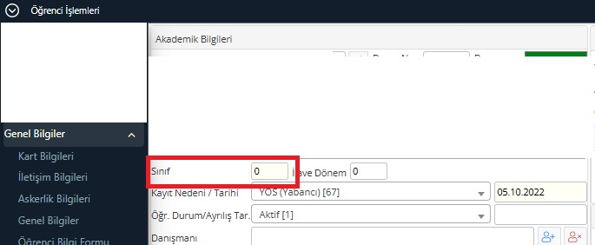

İkinci aşamada Hazırlık Bilgileri sekmesinden Hazırlık Bilgileri seçilir. Açılan ekranda Ekle butonu seçilir.
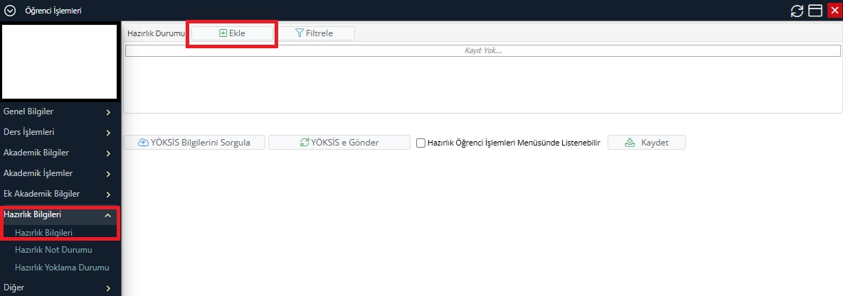

Yeni açılan pencerede öğrencinin hazırlık türü, dili, durumu bilgilerinin işlenmesi gerekmektedir. Aşağıdaki pencere öğrencinin Türkçe hazırlık eğitiminin takibinin yapılacağı alandır.

Ayrıca “Açıklama” alanının “TÖMER” olarak doldurulması zorunludur.

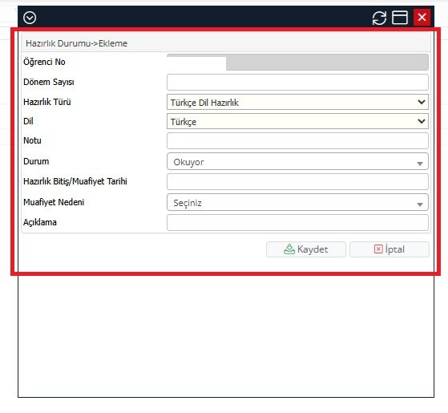

İlgili bilgiler kaydedildikten sonra YÖKSİS’e gönder butonuna basıldıktan sonra bu bilgilerin YÖKSİS’e gönderimi sağlanmış olacaktır.

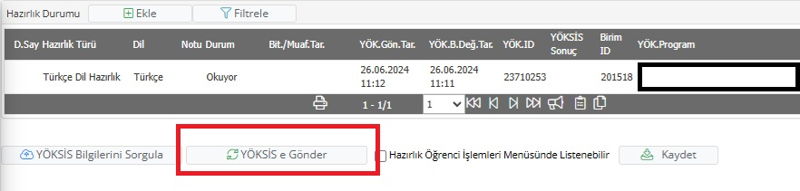

KARAR 3:Öğrencilik hakkı olmasına rağmen ders kaydı yapamayan uluslararası öğrenciler YÖKSİS’te pasif durumunda görüldüklerinden Göç İdaresi Başkanlığı nezdinde ikamet izni alamama, sınır dışı edilebilme gibi problemlerle karşı karşıya kalmaları sebebiyle yapılan inceleme neticesinde; uluslararası öğrencilerden öğrencilik hakkı olup, alabilecek bir dersi olmadığı için dönem ders kaydı yapmamaları halinde de YÖKSİS gönderimlerinin aktif olarak kaydedilebilmesine karar verildi.

YÖNTEM: Yabancı uyruklu öğrenci olup, ders kaydı olmasa bile öğrencilik durumunun YÖKSİS’e aktif olarak gönderilmesi gerektiği için, ilgili öğrencinin kart bilgileri ekranından YÖKSİS Ek butonundan “YÖKSİS’e Aktif-Beklemeli Gönderim Bitiş Tarihi” girilerek öğrencinin bir sonraki alması gereken ders dönemine kadar aktif olarak gözükmesi sağlanacaktır.

